**TEMEL SEVİYE SIFIR ATIK BELGE ALMAK İÇİN GENEL ESASLAR**

1. Entegre Çevre Bilgi Sisteminde (EÇBS), Sıfır Atık Beyan Sisteme (SABS) kayıtlı olunması gereklidir.
2. Başvurular Sıfır Atık Bilgi Sistemi üzerinden yapılacaktır.
3. Başvurular Çevre ve Şehircilik İl Müdürlüğü tarafından 30 takvim günü içinde değerlendirilecektir. Gerekli görülmesi halinde yerinde inceleme yapılabilir.
4. Başvuruda eksiklik görülmesi halinde Çevre Şehircilik İl Müdürlüğü tarafından eksiklikler başvuru sahibine bildirilecektir. Bildirim tarihinden itibaren eksiklikler 30 (otuz) takvim günü içinde tamamlanarak sıfır atık bilgi sistemi üzerinden yeniden sunulacaktır. Çevre Şehircilik İl müdürlüğü tarafından 30 (otuz) takvim günü içerisinde başvuru değerlendirilecektir.
5. Yapılan başvurunun il müdürlüğü tarafından değerlendirilmesi sonucunda EK-3’te yer alan kriterleri sağladığı ve herhangi bir bilgi/belge eksikliği bulunmadığı tespit edilen yerlere temel seviyede sıfır atık belgesi düzenlenecektir.

**TEMEL SEVİYEDE SIFIR ATIK BELGE ALMA SÜRECİ YOL HARİTASI**

**1.Sıfır Atık Bilgi Sistemine Giriş:**

Okul/kurum Müdürleri Tarafından [**https://ecbs.cevre.gov.tr/**](https://ecbs.cevre.gov.tr/)adresinden Entegre Çevre Bilgi Sistemi’ ne giriş yapılır. Örnek olarak Niğde İl Milli Eğitim Müdürlüğü gösterilmiştir.

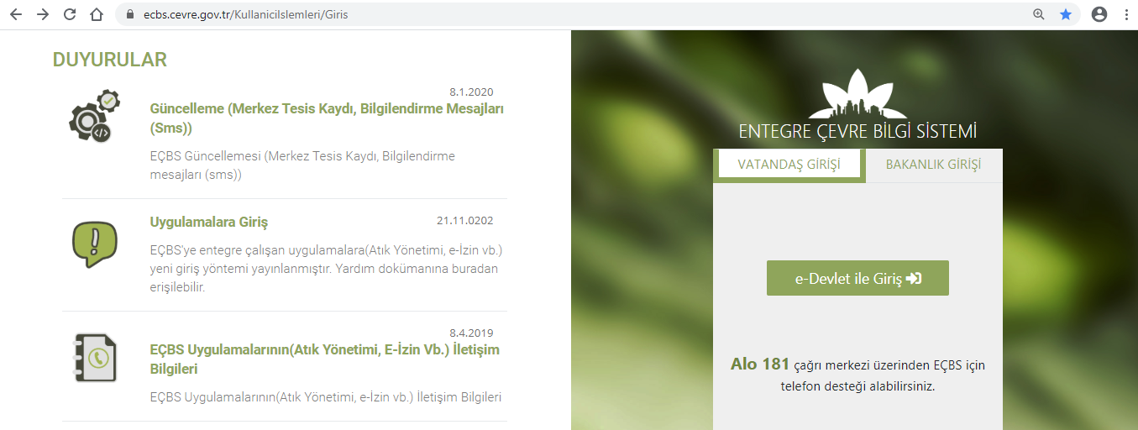

**Tesis ve Şube Listesinden** başvuru yapılacak kurum seçilir.

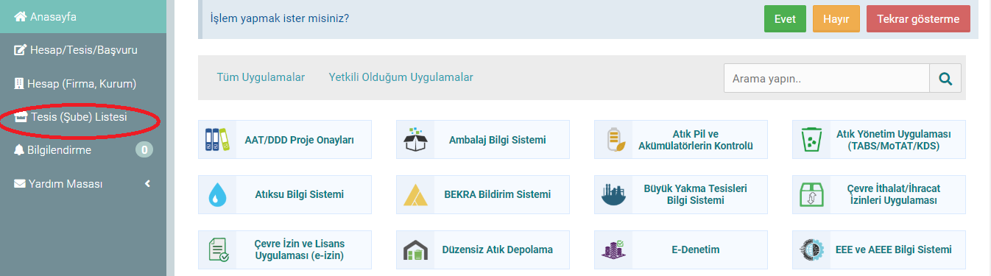

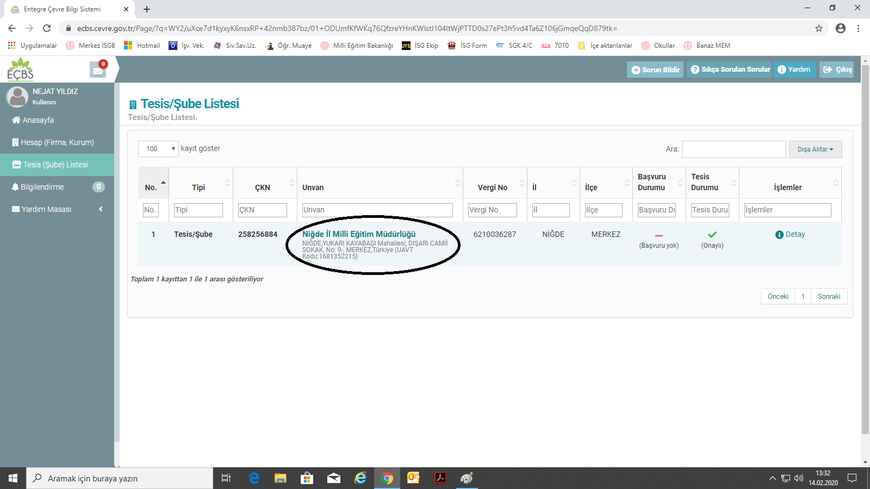

Uygulama Listesinden Sıfır Atık Seçilerek Uygulamaya gidilir.

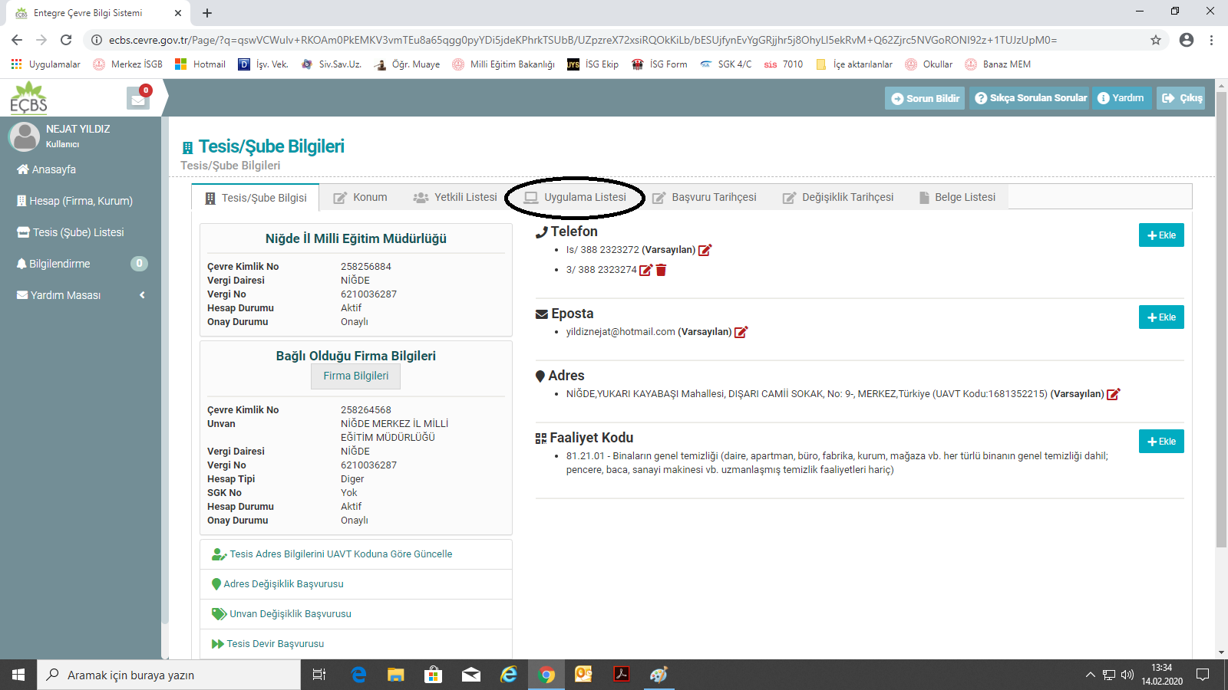

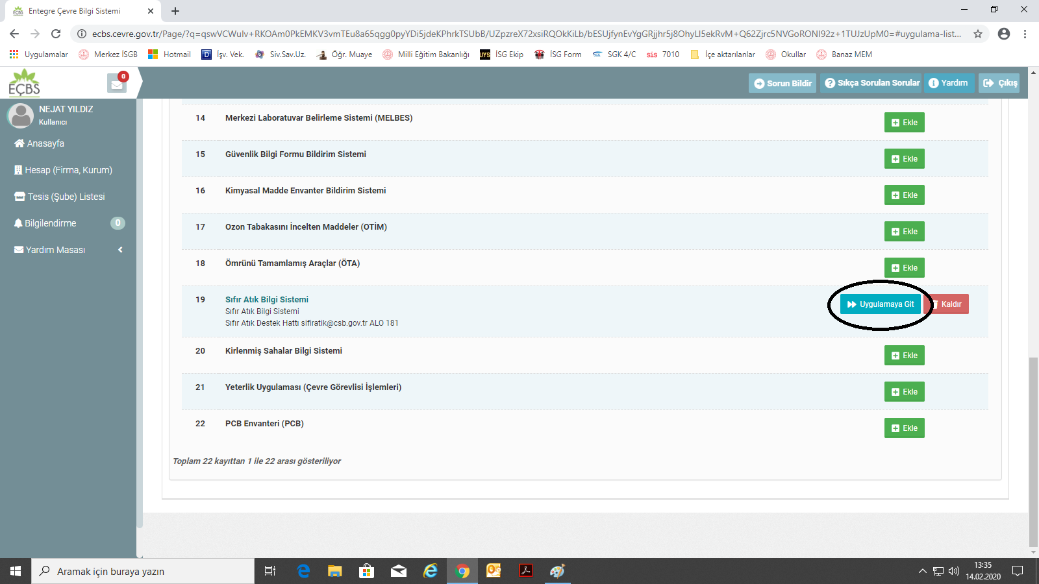

**2.Belgelendirme Başvurusu:**

Başvuru öncesinde Kurum bilgileri sekmesinde sorumlu personel işleminin yapılması gerekmektedir.

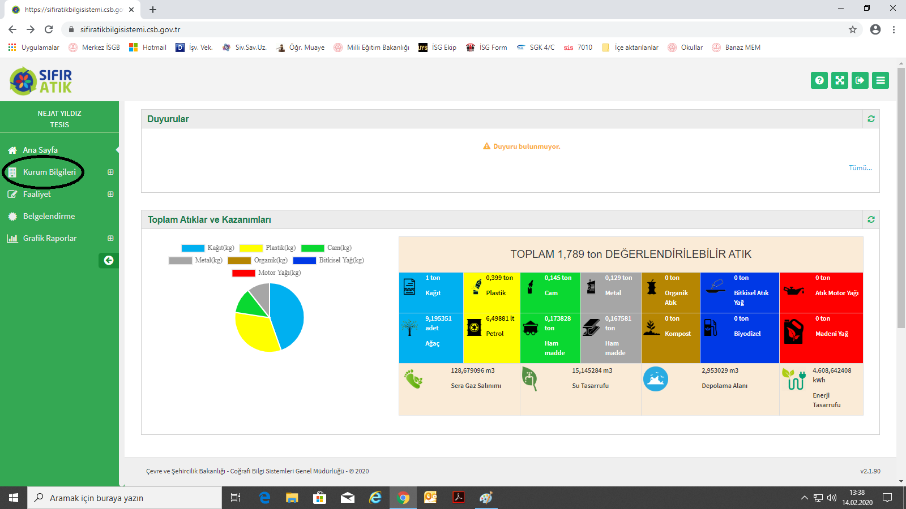

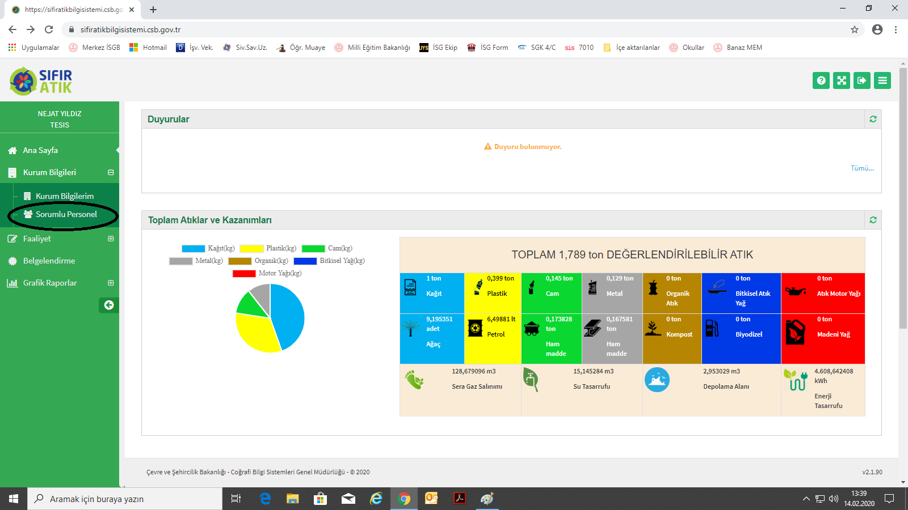

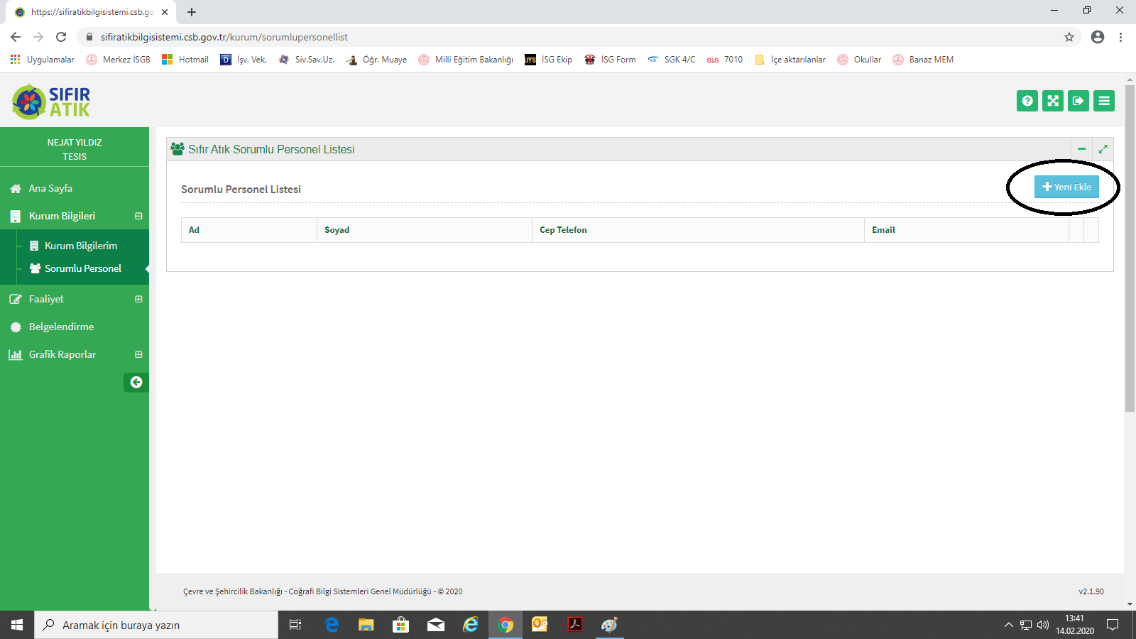

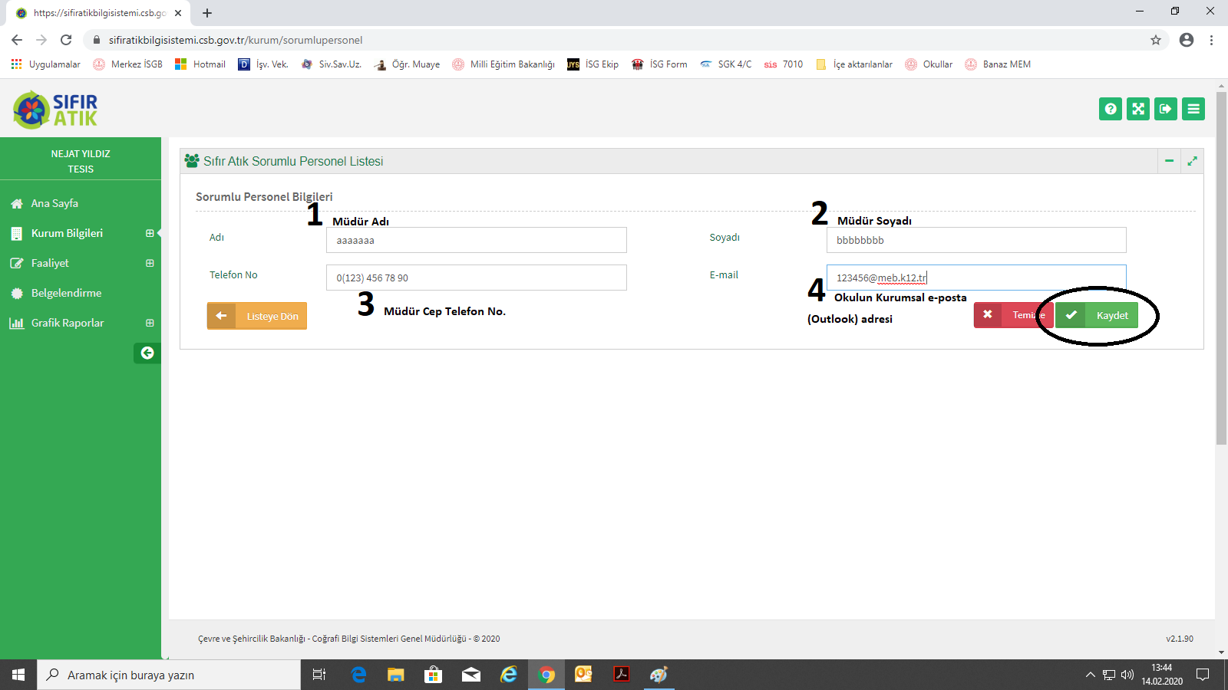

Sıfır Atık Bilgi Sisteminden Belgelendirme sekmesi seçilir.

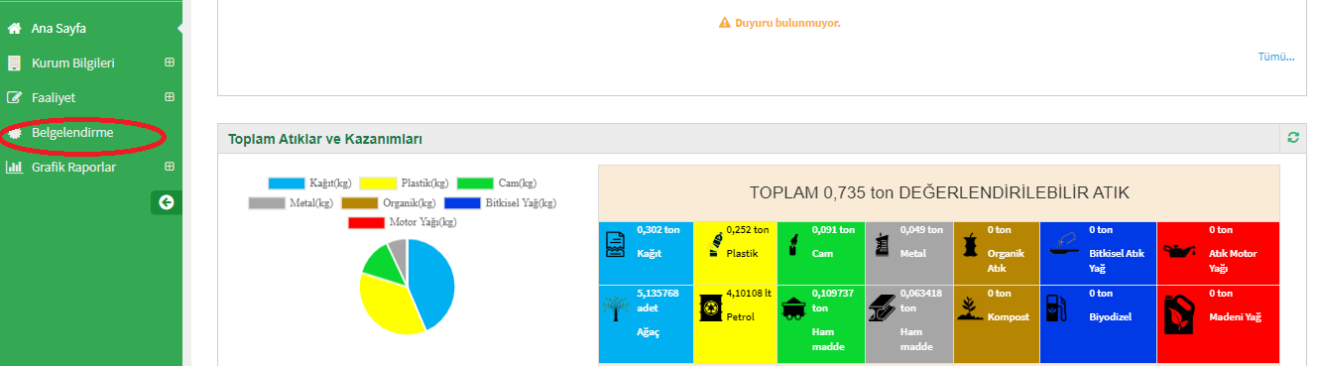

Açılan sayfada Yeni başvuru seçilir.

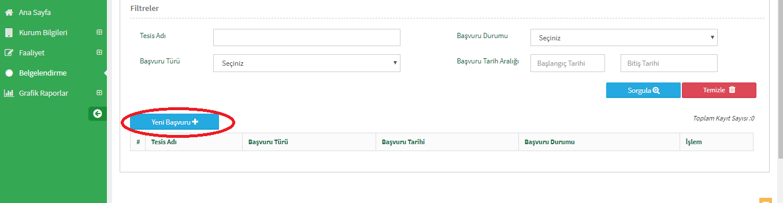

Bazı veriler Sıfır Atık Bilgi Sisteminden otomatik alınmıştır tekrar girilmesine gerek yoktur.

* İşaretli maddelerin (**1, 2, 9, 10, 11 ve 12 nci maddeler**) girilmesi zorunludur. Bu maddelerin yetkinlikleri yeşil olmalıdır.

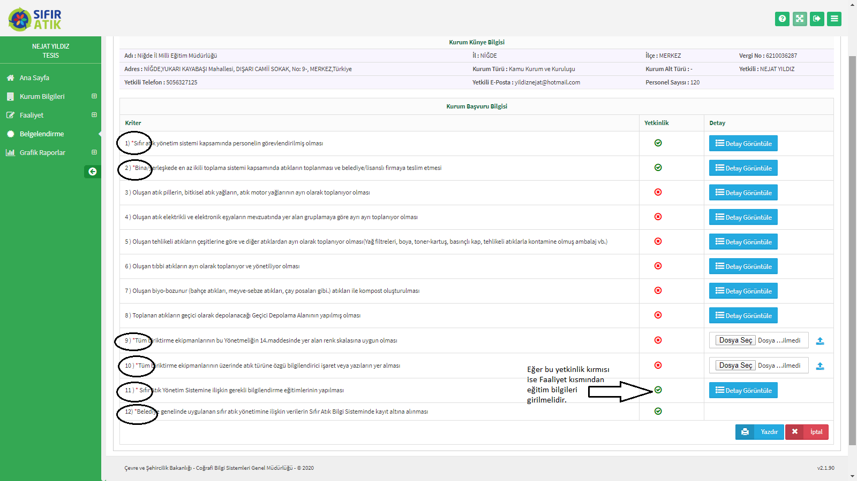

Eğer 11. Madde “ *Sıfır Atık Yönetim Sistemine ilişkin gerekli bilgilendirme eğitimlerinin yapılması* ” yukarıdaki gibi yeşil olmayıp kırmızı ise aşağıdaki gibi faaliyet sekmesinden bir eğitim girişi yaparak yeşil olması sağlanmalıdır.

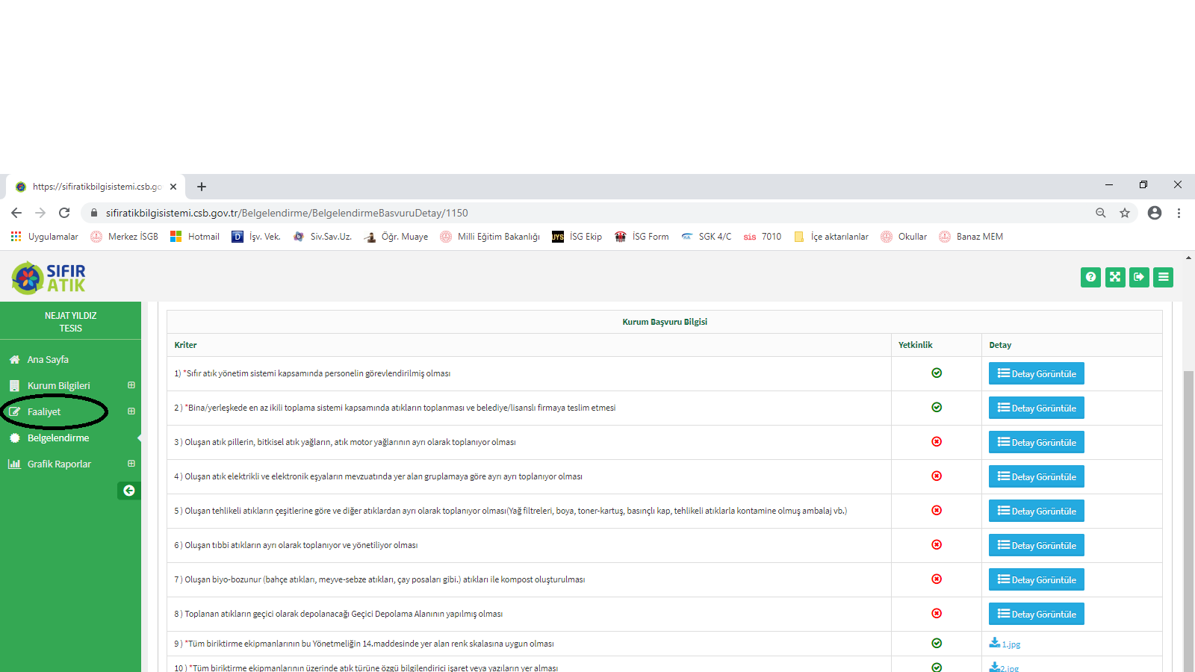

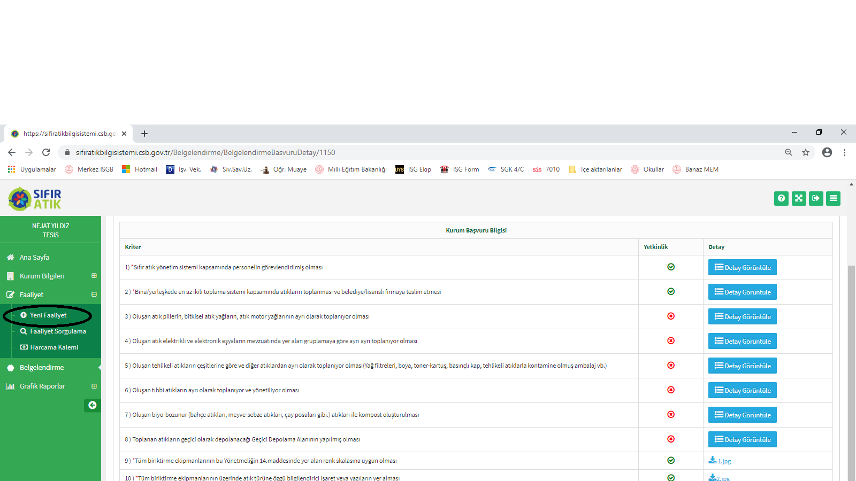

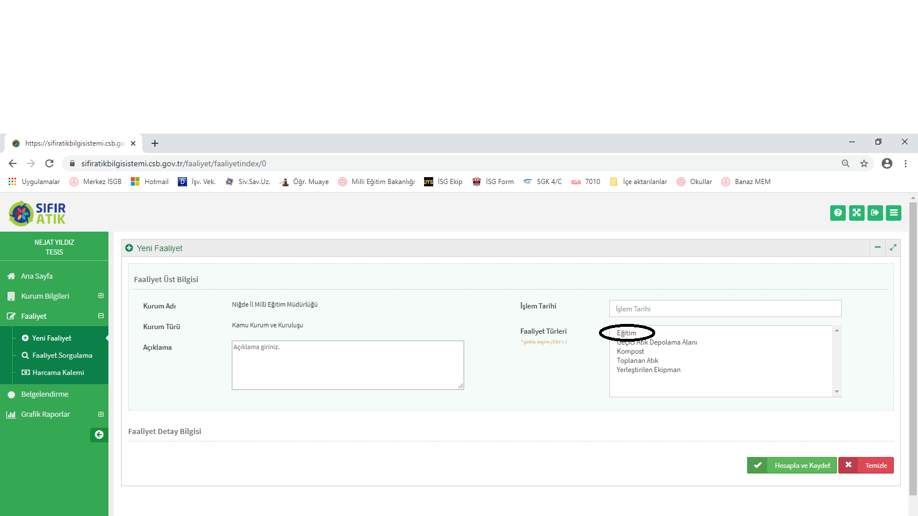

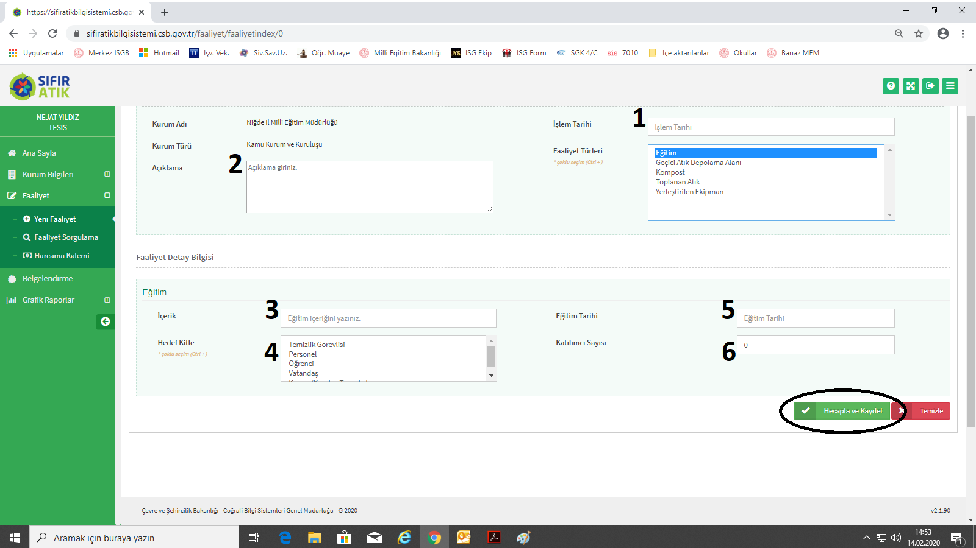

Yukarıdaki 4 şekilde belirtildiği gibi eğitim faliyeti girildiğinde 11. Madde yeşile dönüşür ve işlemlere aşağıdaki sıra ile devam edilir.

Aşağıdaki sayfada dosya seç kısmına bilgisayara yüklediğimiz okulumuzdaki atık toplama kumbaralarının fotoğrafları (örneklerdeki fotoğraf dosyası) seçilecek ve işareti ile yüklenecektir.

Sisteme jpg, jpeg, png, pdf, zip, rar, 7zip formatında belge yüklenebilmektedir.

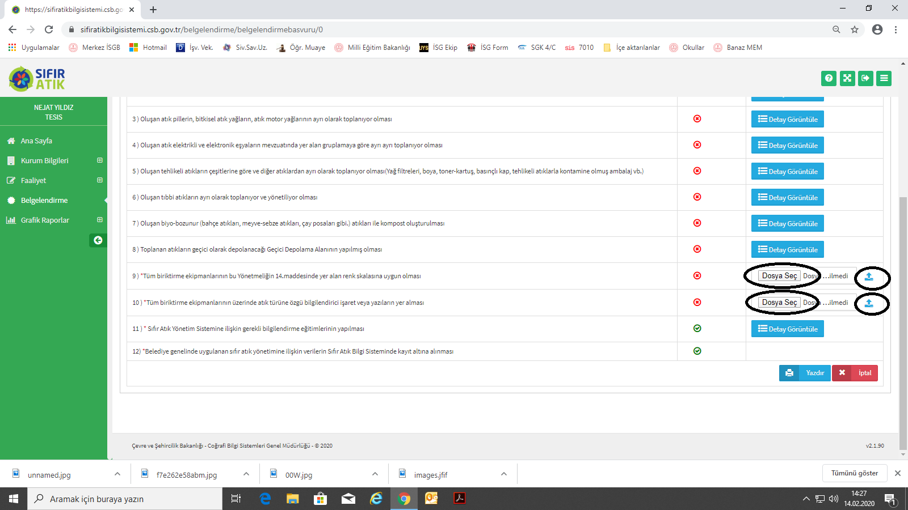

Yukarıdaki sayfa için yüklenecek fotoğraf örnekleri :

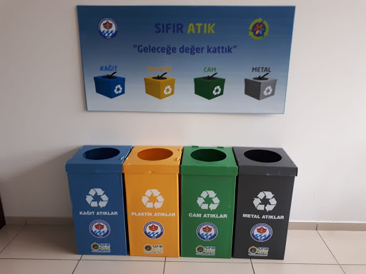 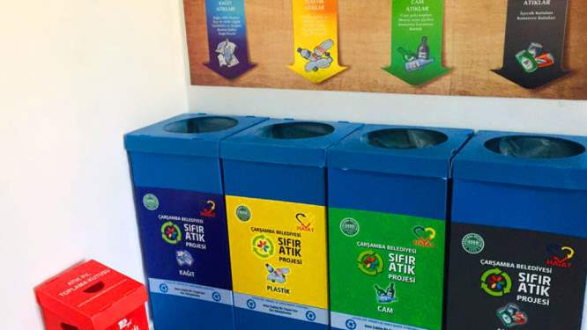

Dosyalar yüklendikten sonra 9. ve 10. Maddeler yeşile dönüşür.

Başvuruyu gönder sekmesinden başvuru tamamlanır.

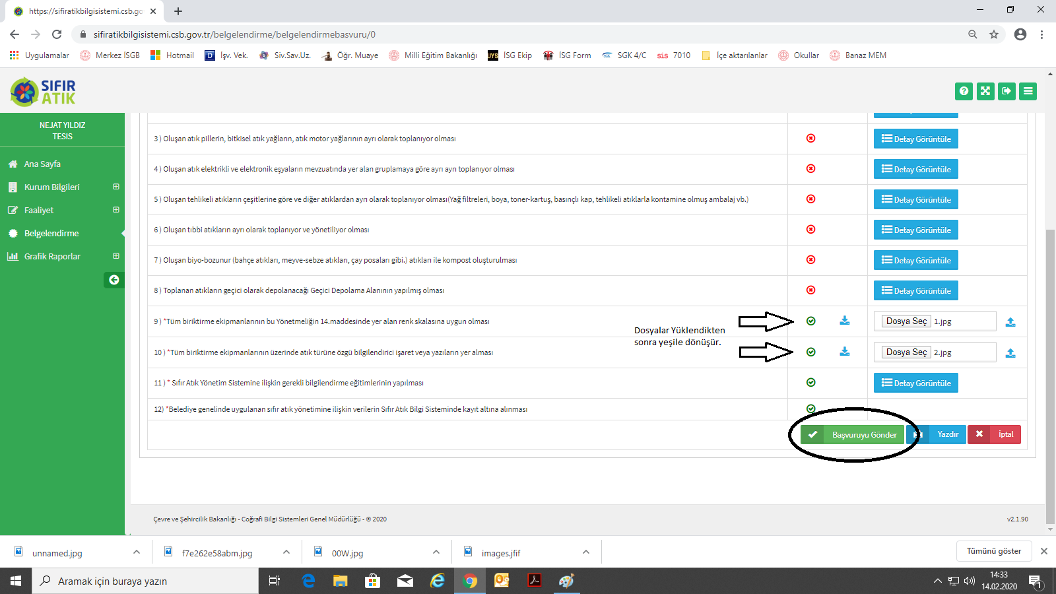

İşlemler tamamlandığında Başvuru durumu sütununda aşağıdaki gibi “Başvuru Yapıldı” ifadesi yer alır.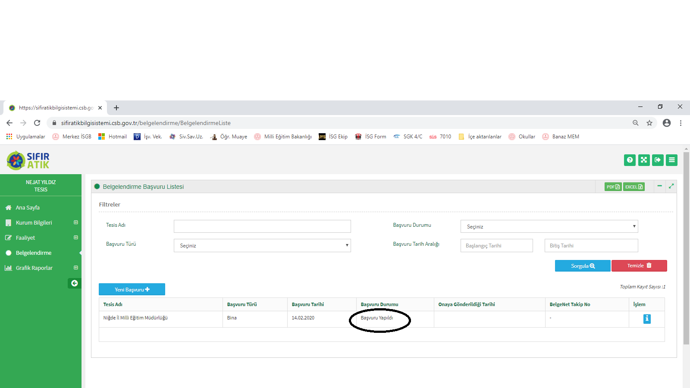

Başvuru Çevre ve Şehircilik İl Müdürlüğü tarafından incelenip onaylandıktan sonra (30 günlük süre içerisinde) aşağıdaki gibi Belgelendirme sekmesindeki Başvuru Durumu “Onaylandı” olarak görünecek, BelgeNet Takip No sisteme düşecek ve İşlem sütununda yeşil-beyaz işaretli yerden başvuru belgesi görülebilecek, yazıcıdan çıktı alınabilecektir.

